Indice

* Heatmap appliance & main
* Dati mancanti per abitazione
* Elenco appliance per abitazione
* Heatmap numero dispositivi
* Commento su case considerate
* Plot delle case considerate
* Rapporto Segnale-Rumore

**HEATMAP APPLIANCE & MAIN**

Nelle figure seguenti sono riportate le heatmap dei vari elettrodomestici e del main per le case a disposizione. I valori in grigio corrispondono ai dati mancanti.

**Casa 1**

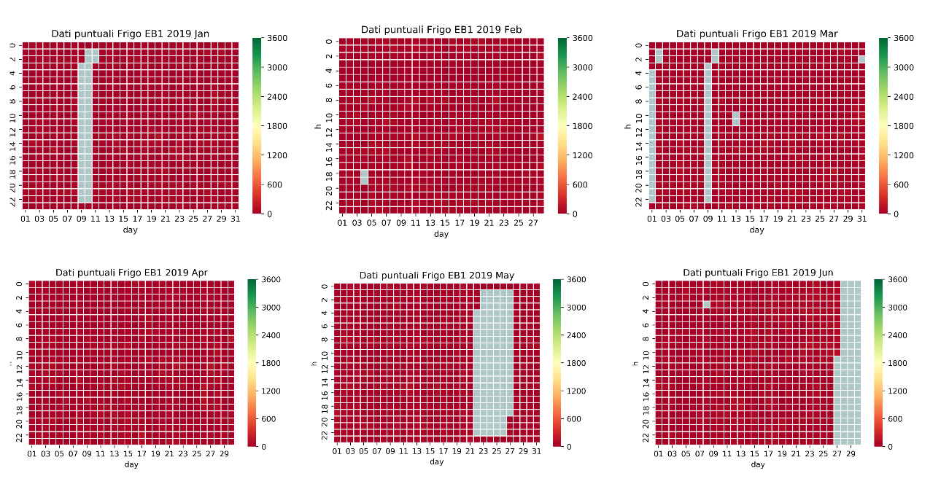

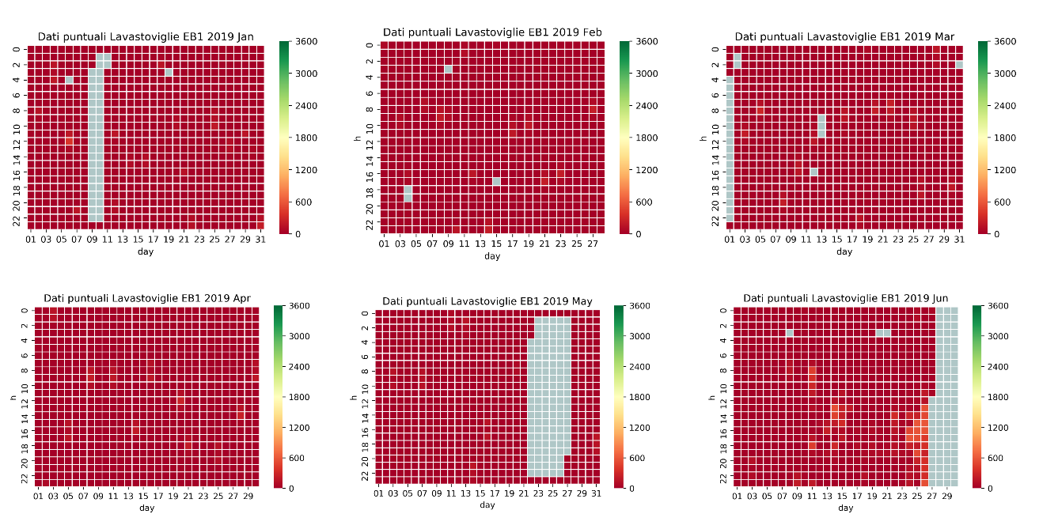

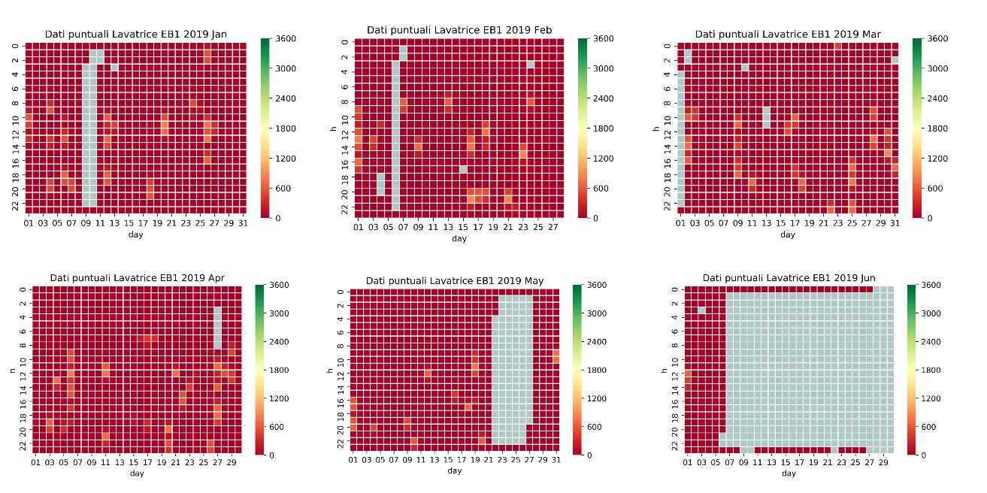

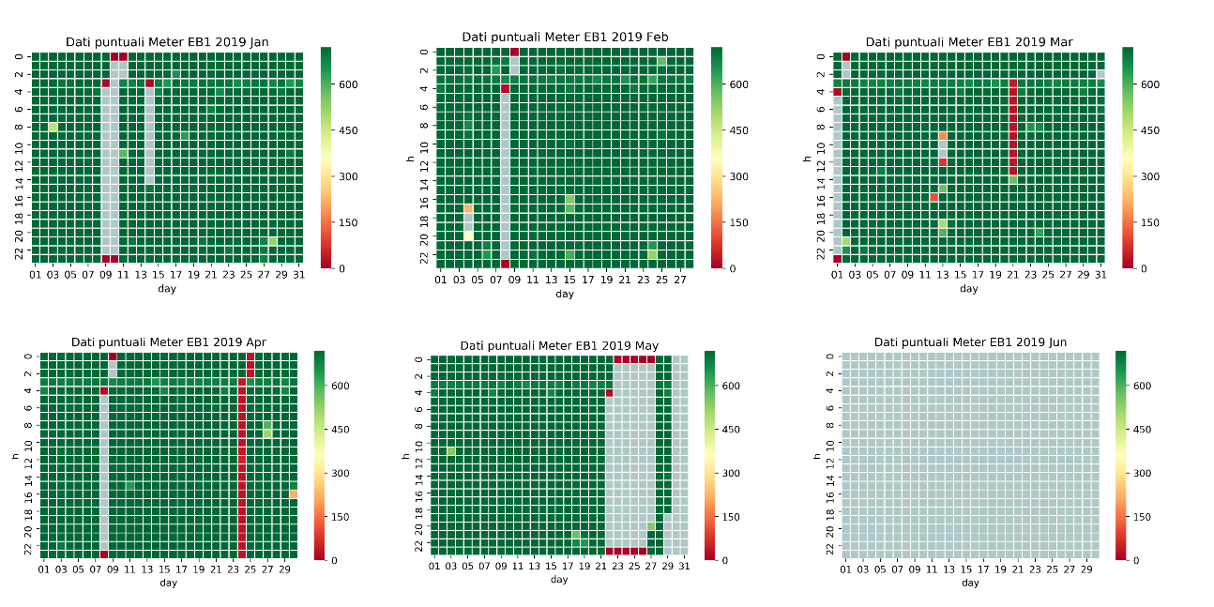

**Casa 2**

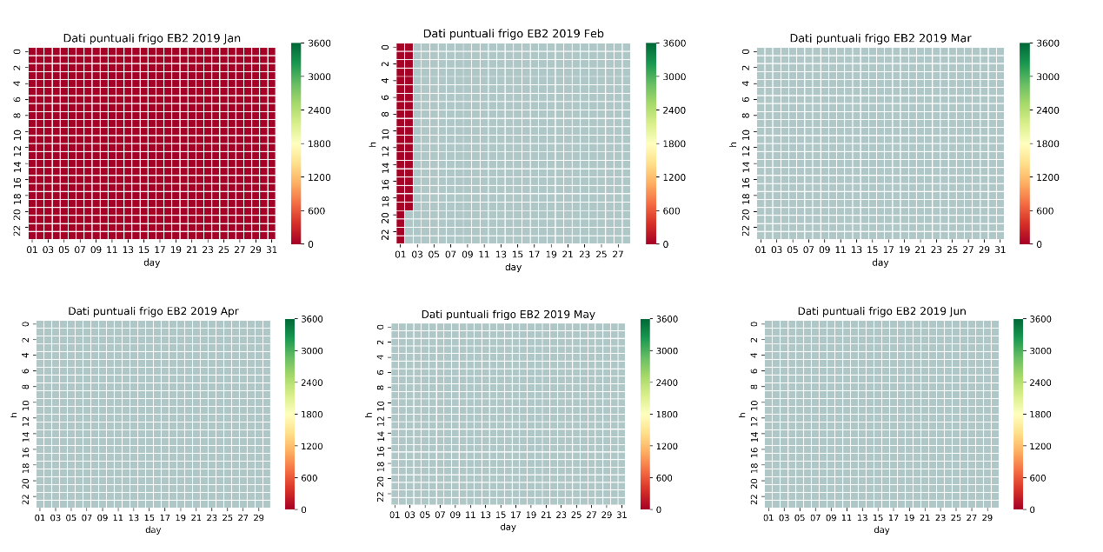

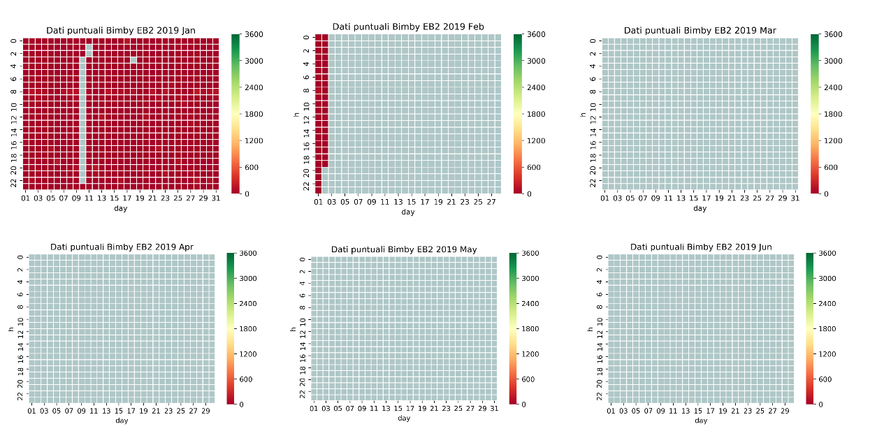

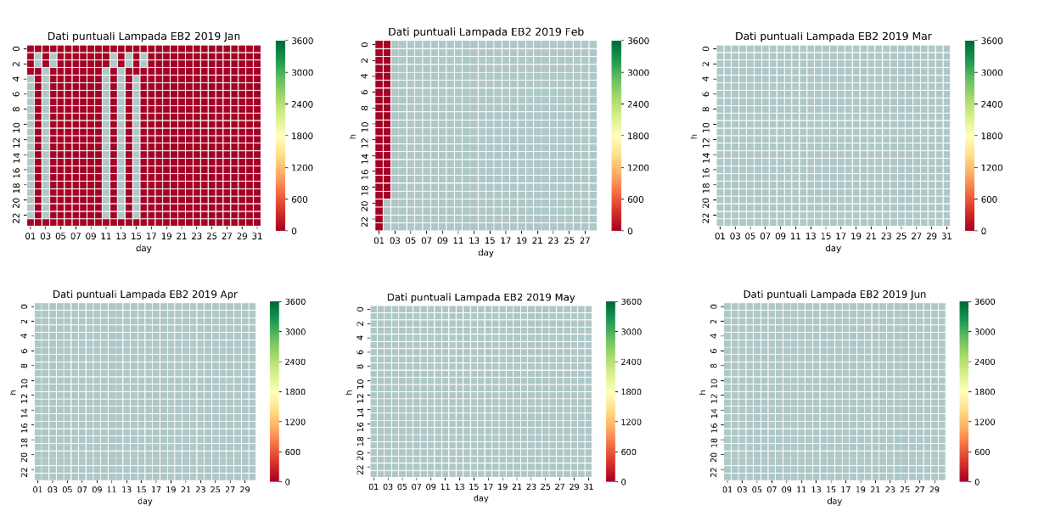

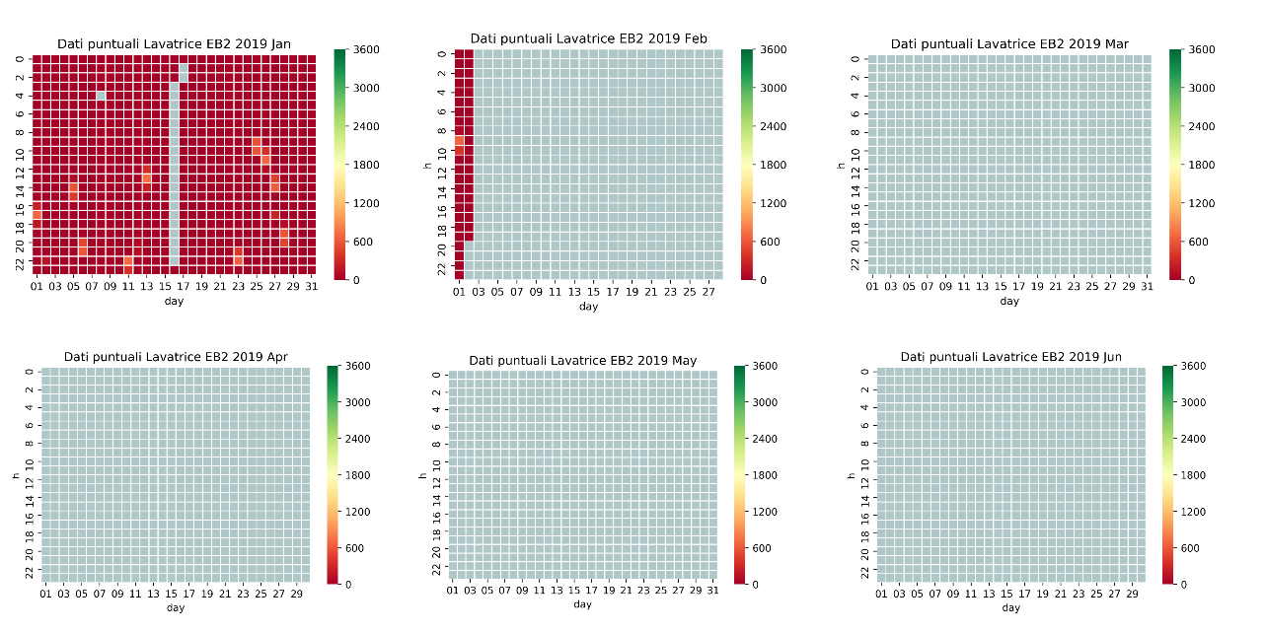

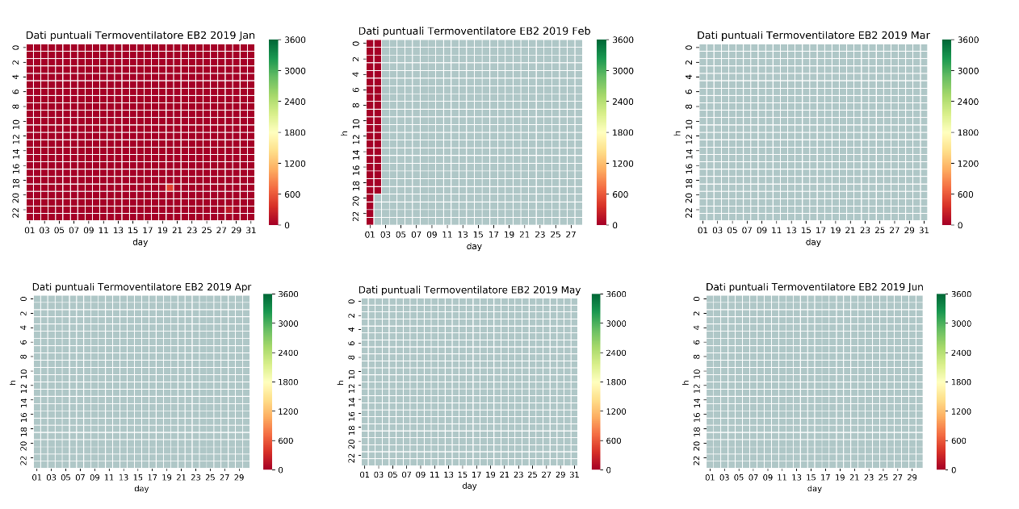

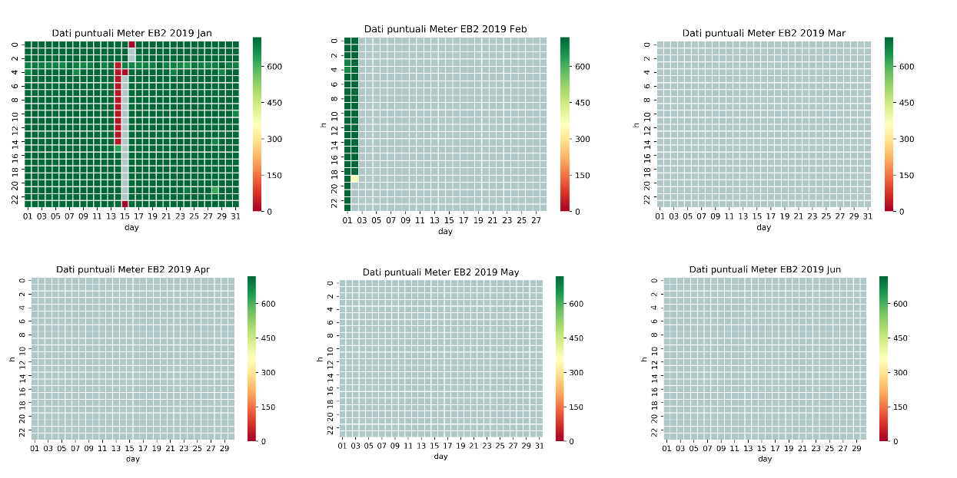

**Casa 3**

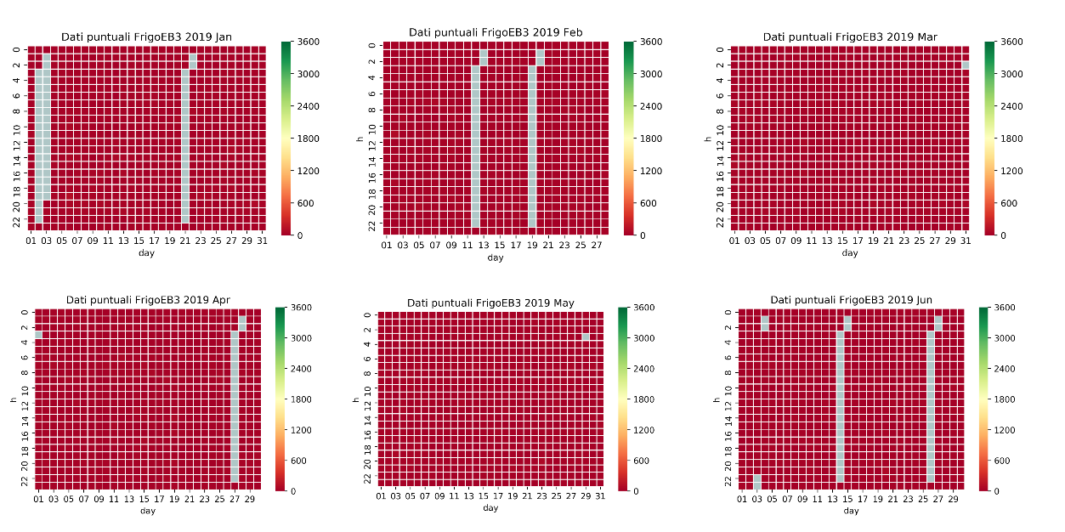

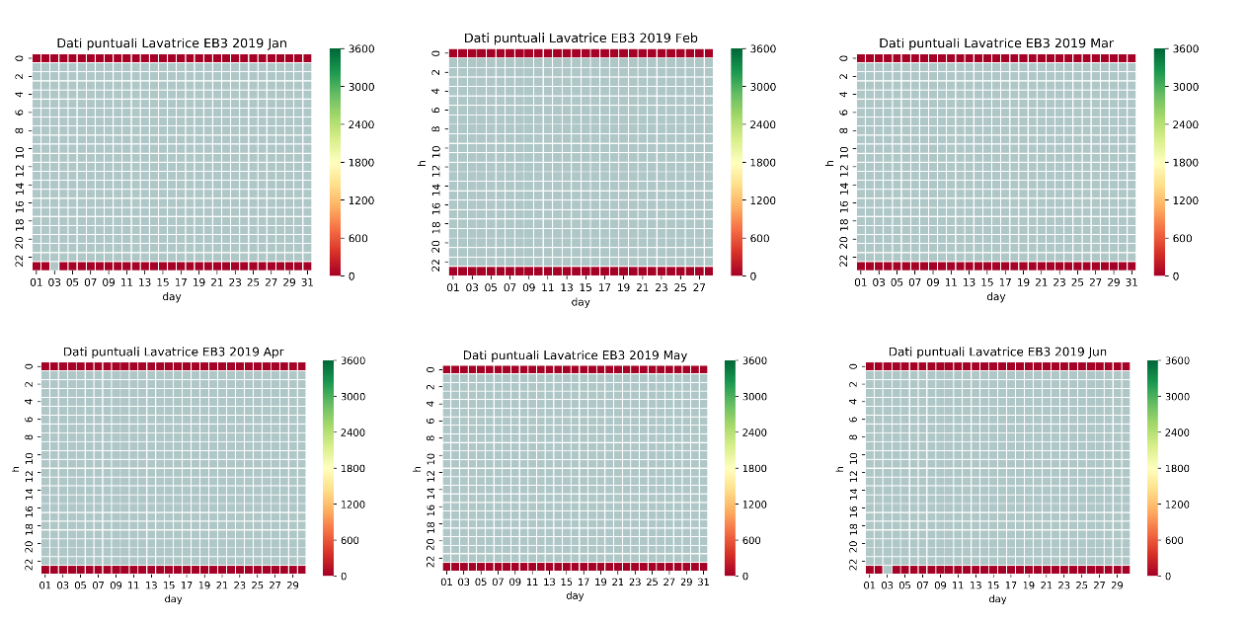

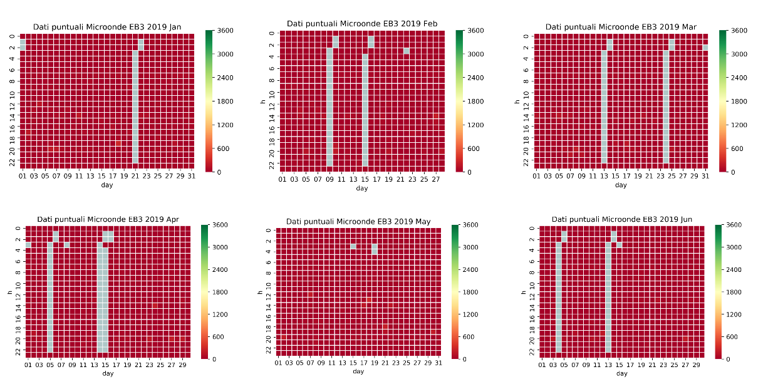

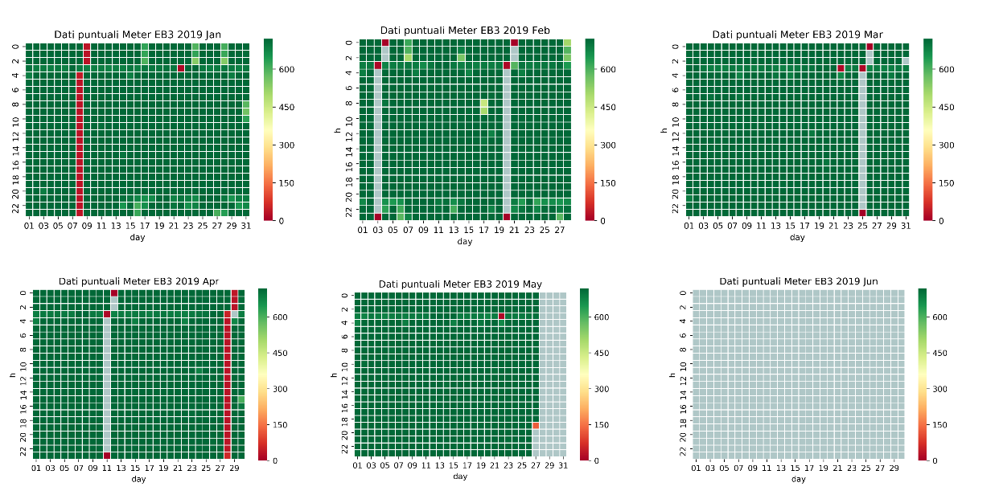

**Casa 4**

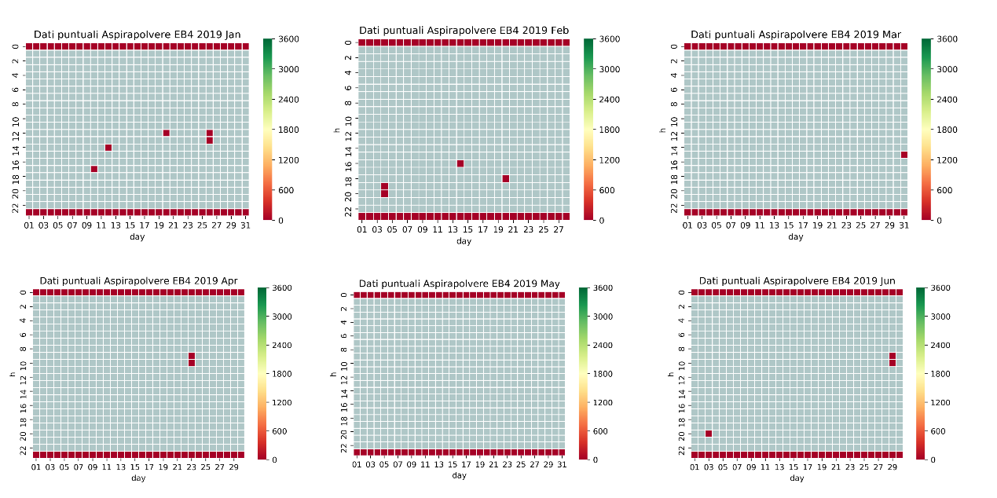

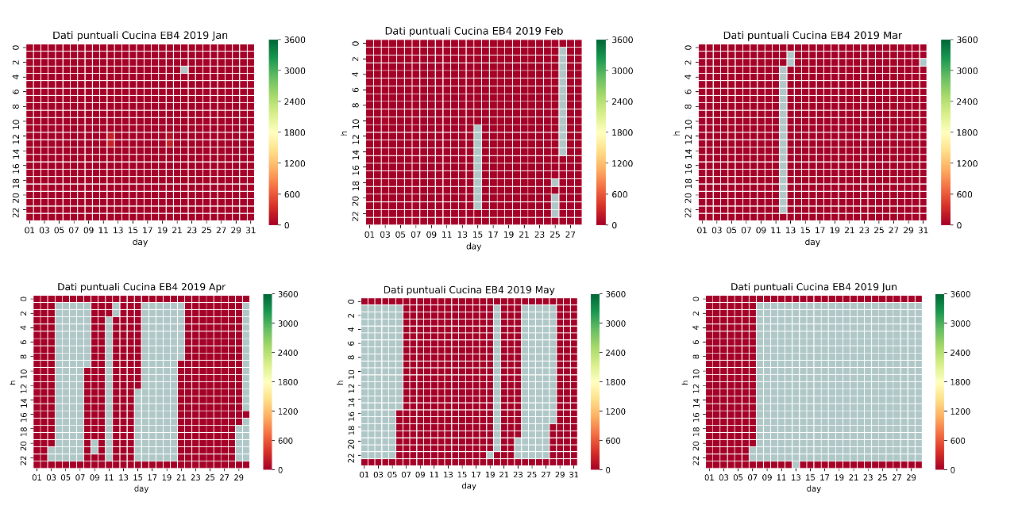

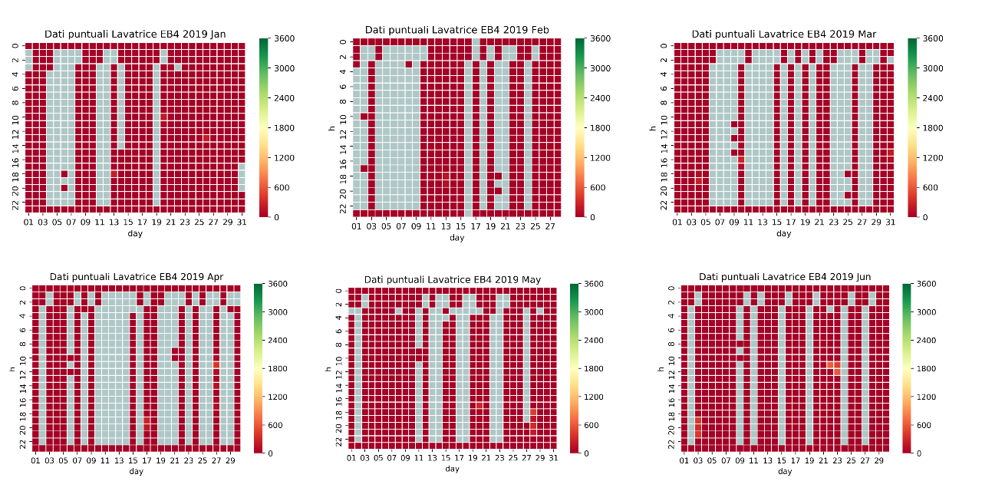

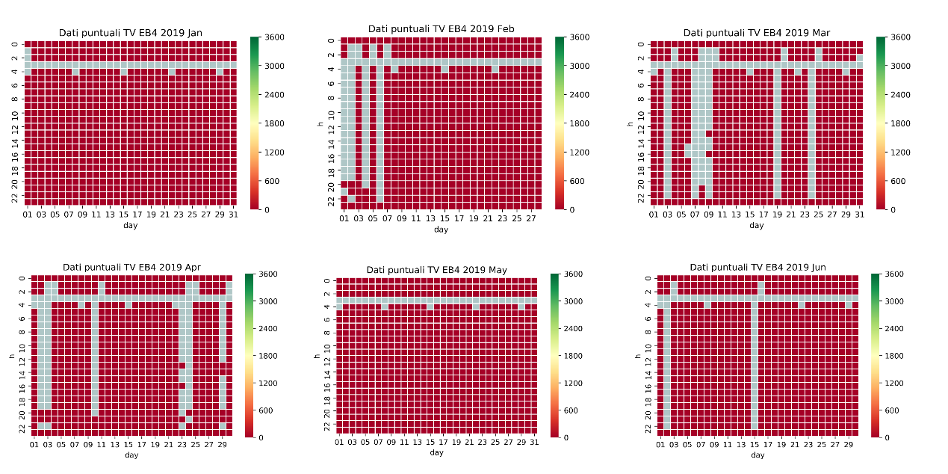

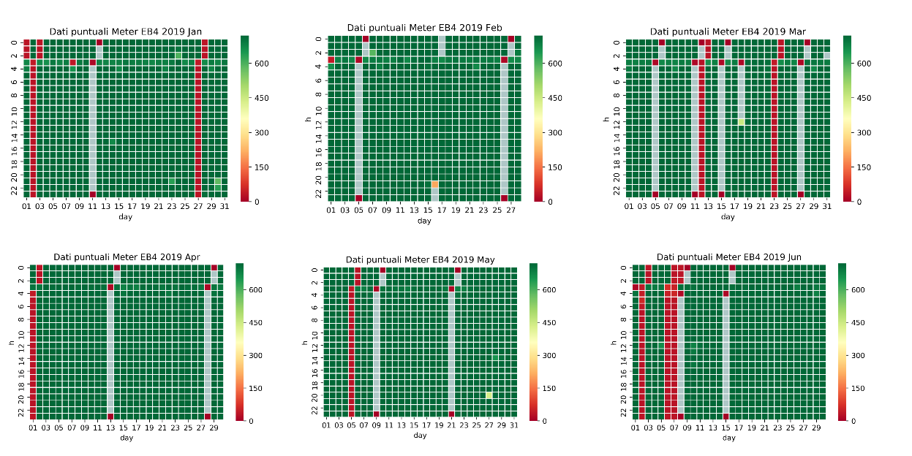

**Casa 5**

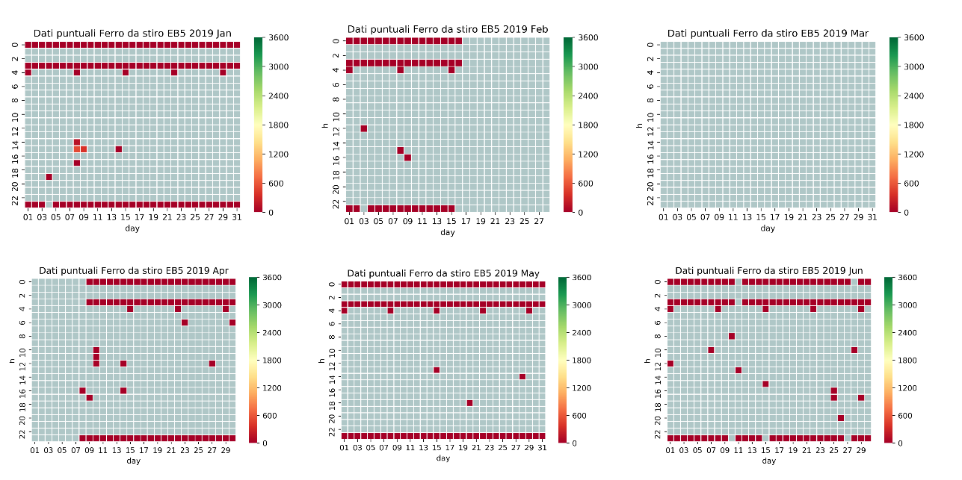

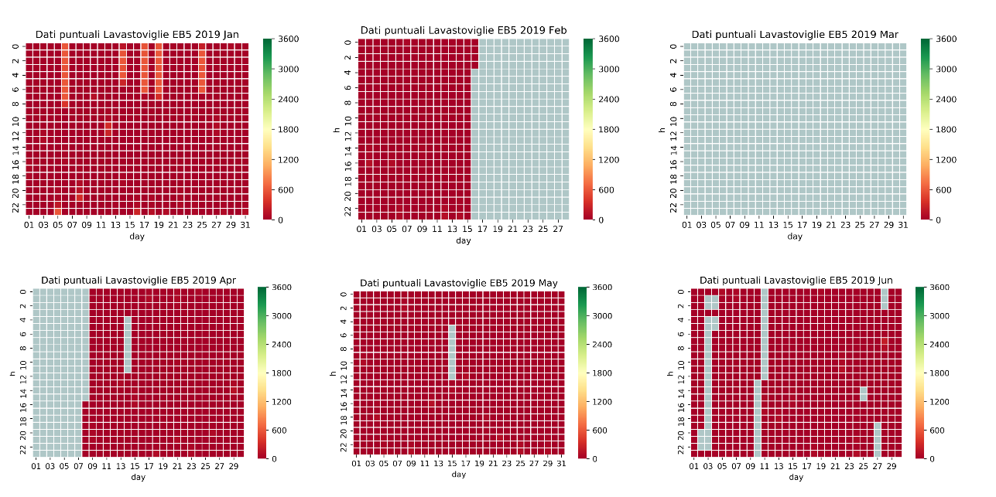

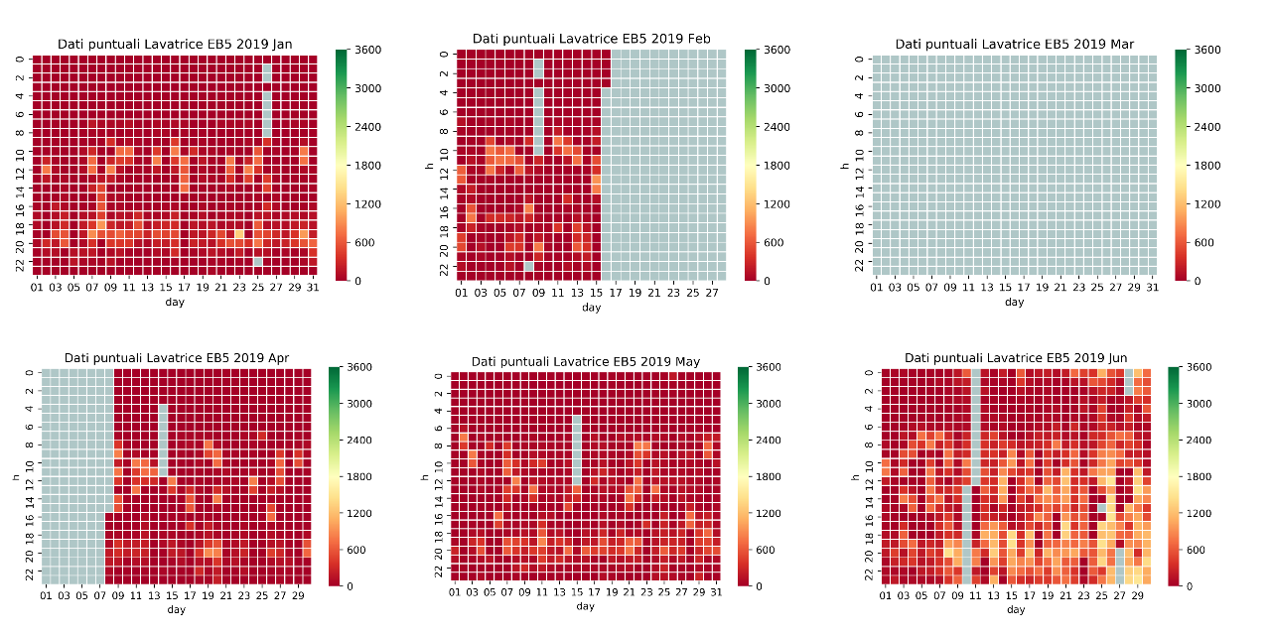

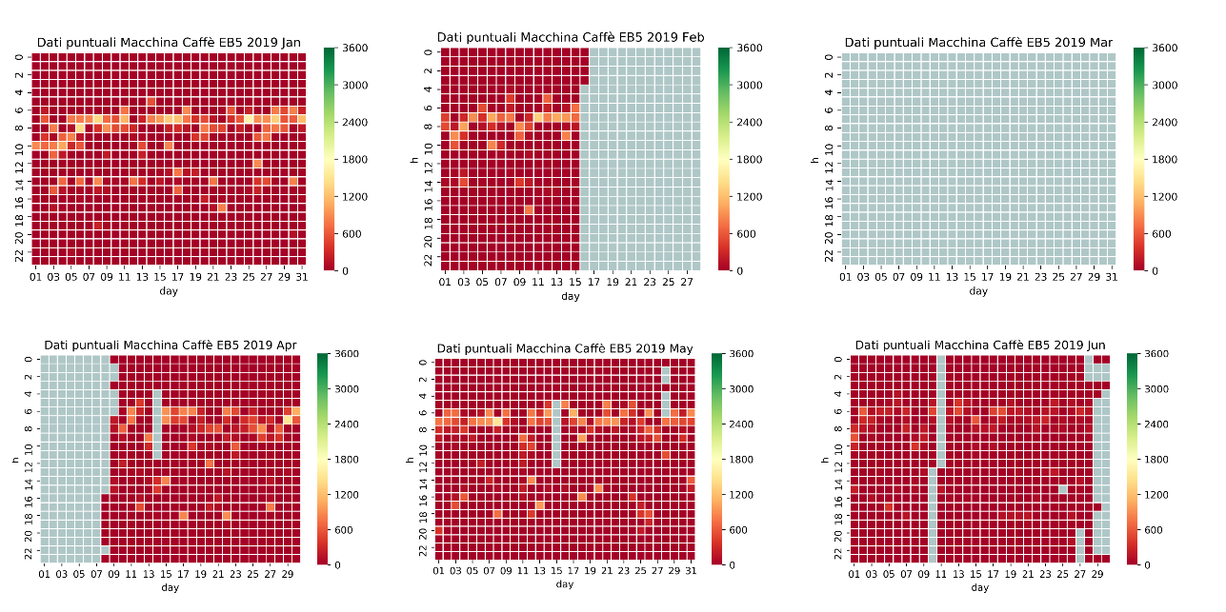

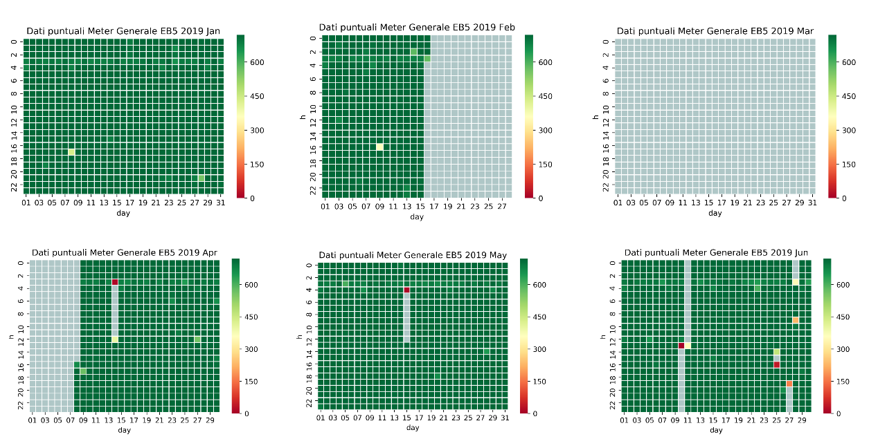

**Casa 6**

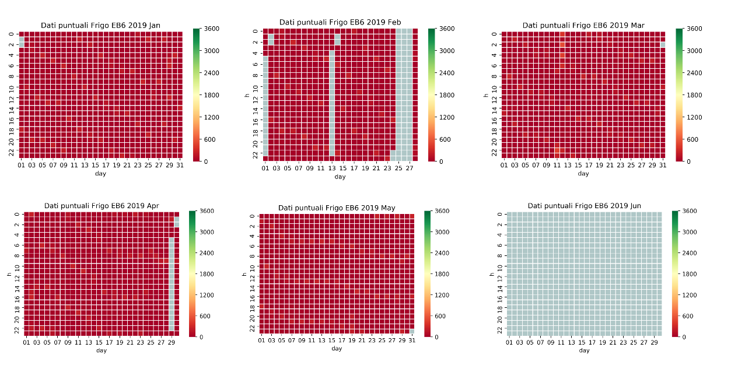

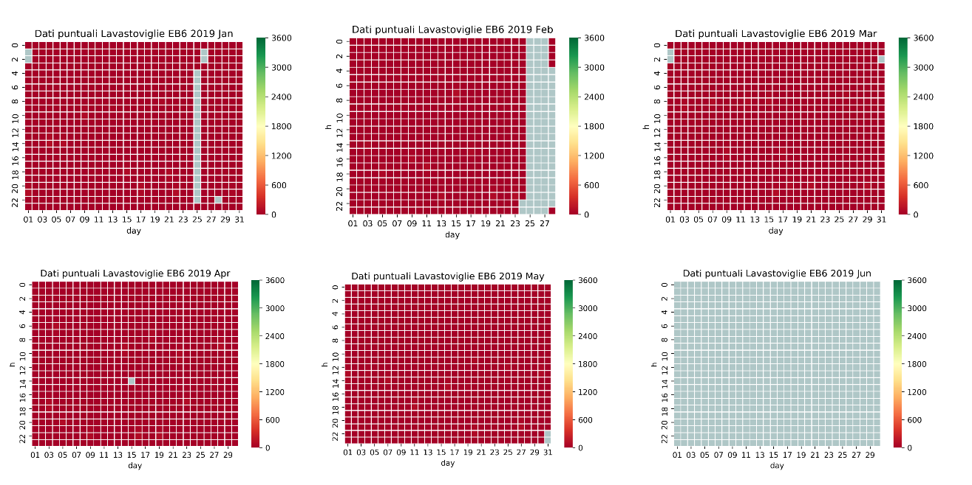

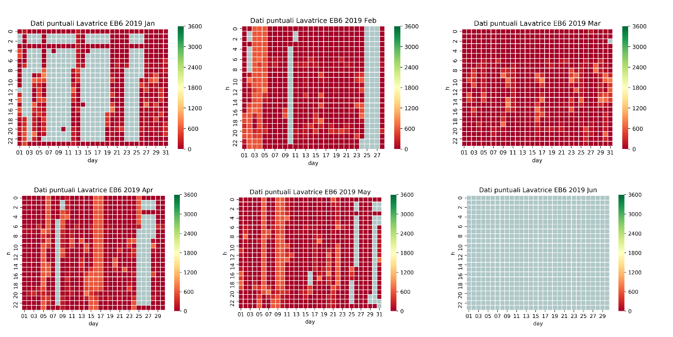

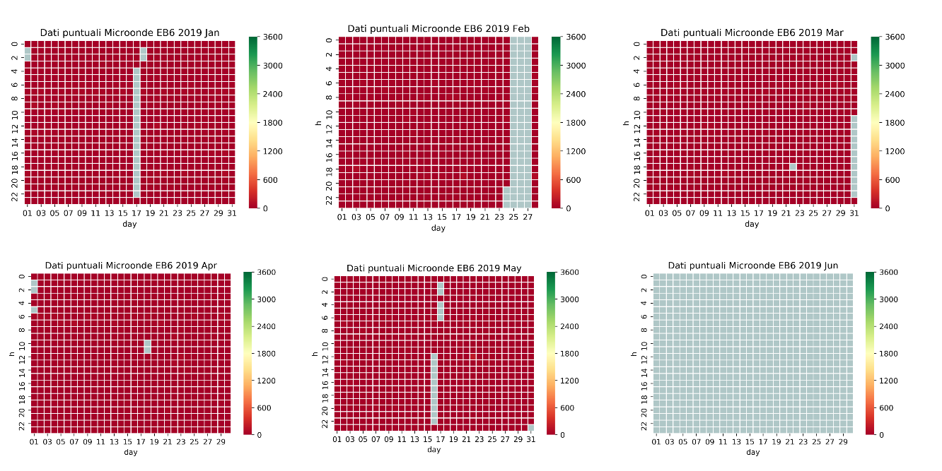

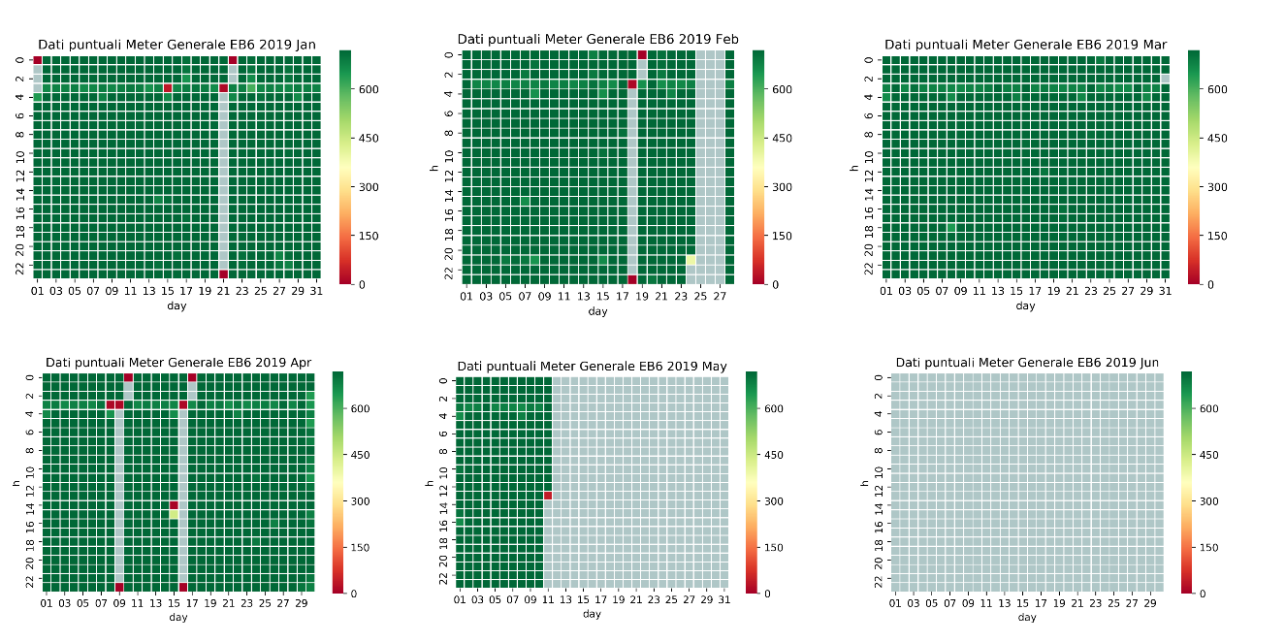

**Casa 7**

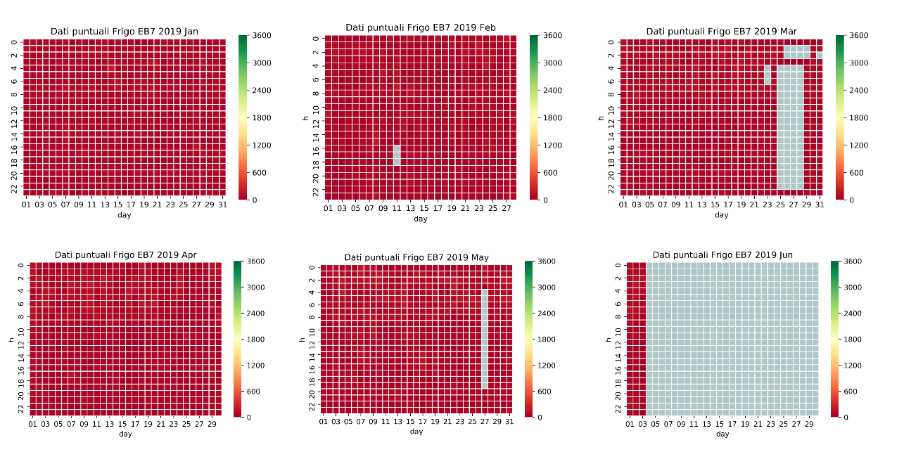

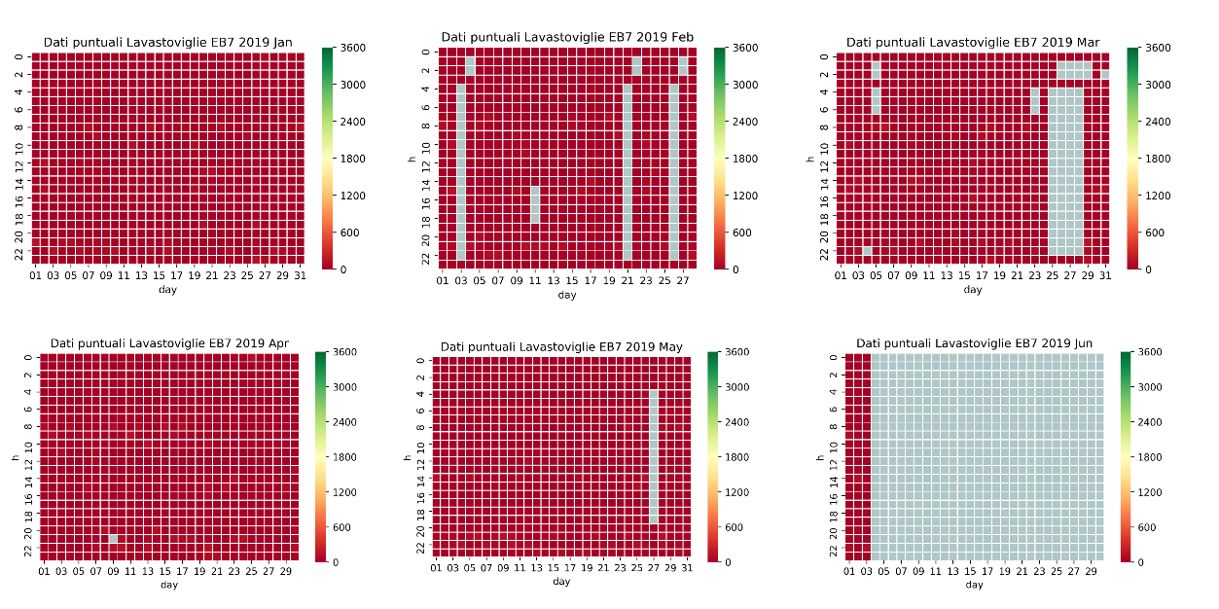

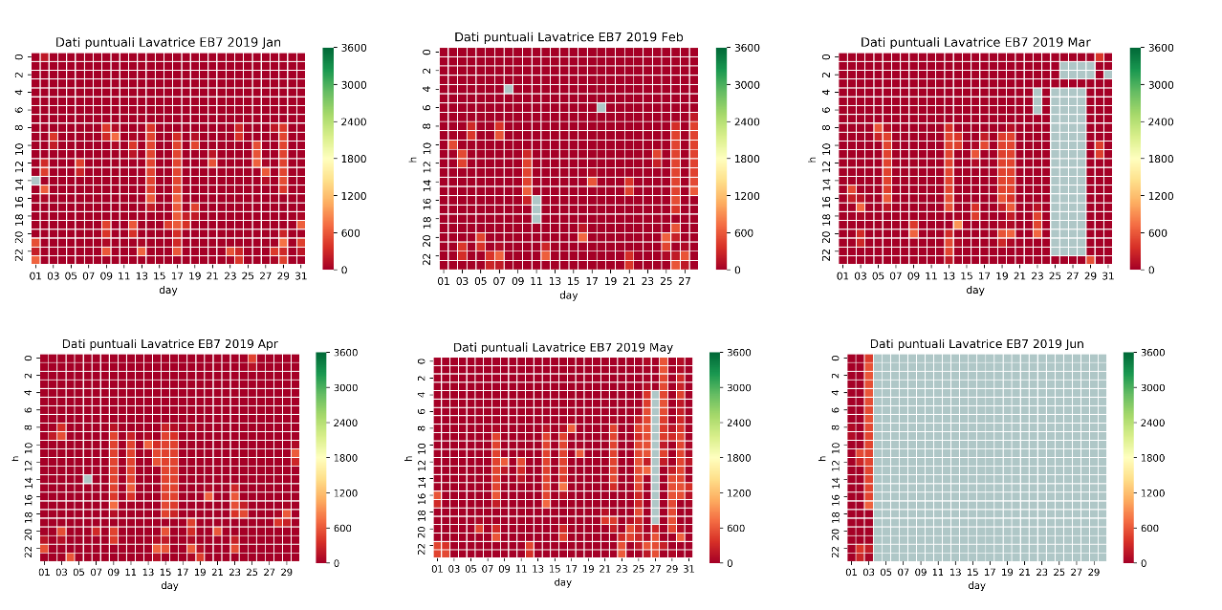

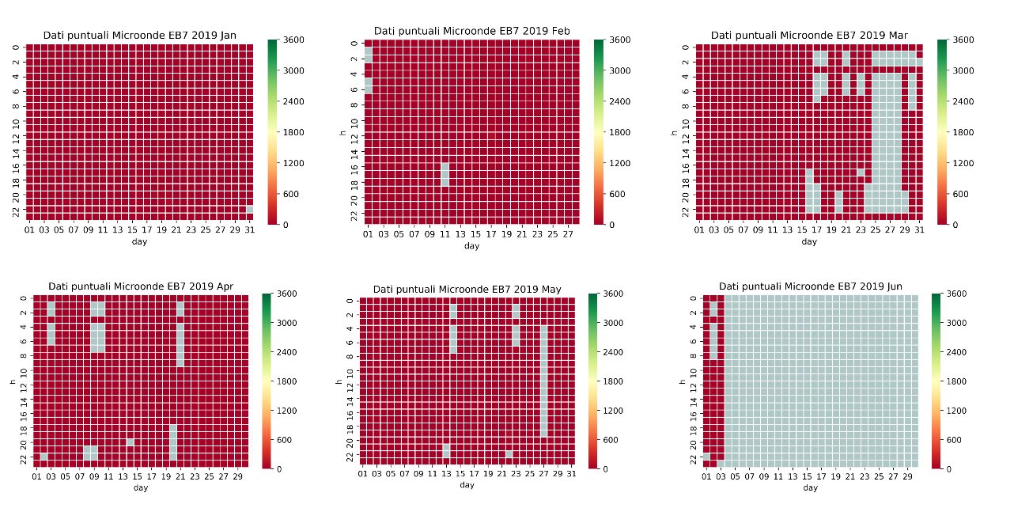

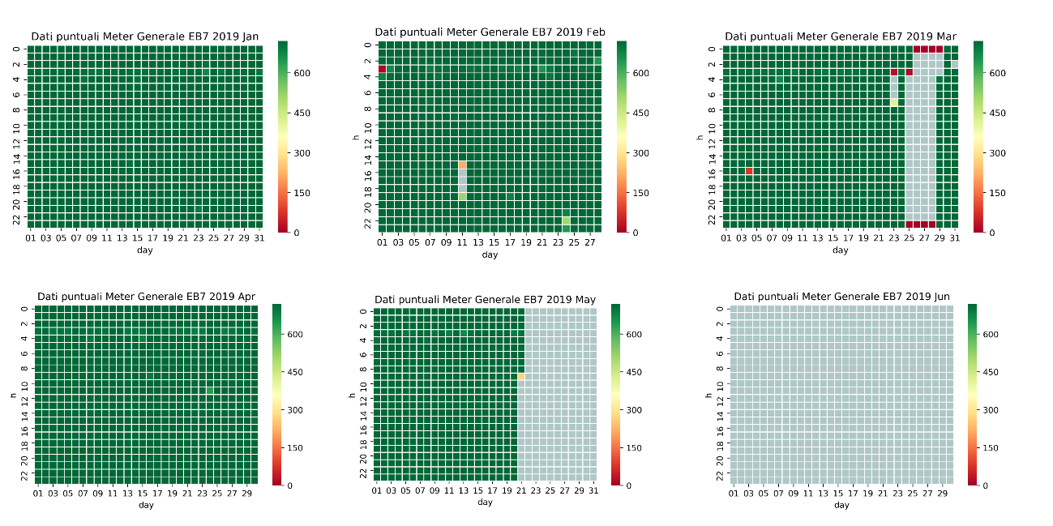

**Casa 8**

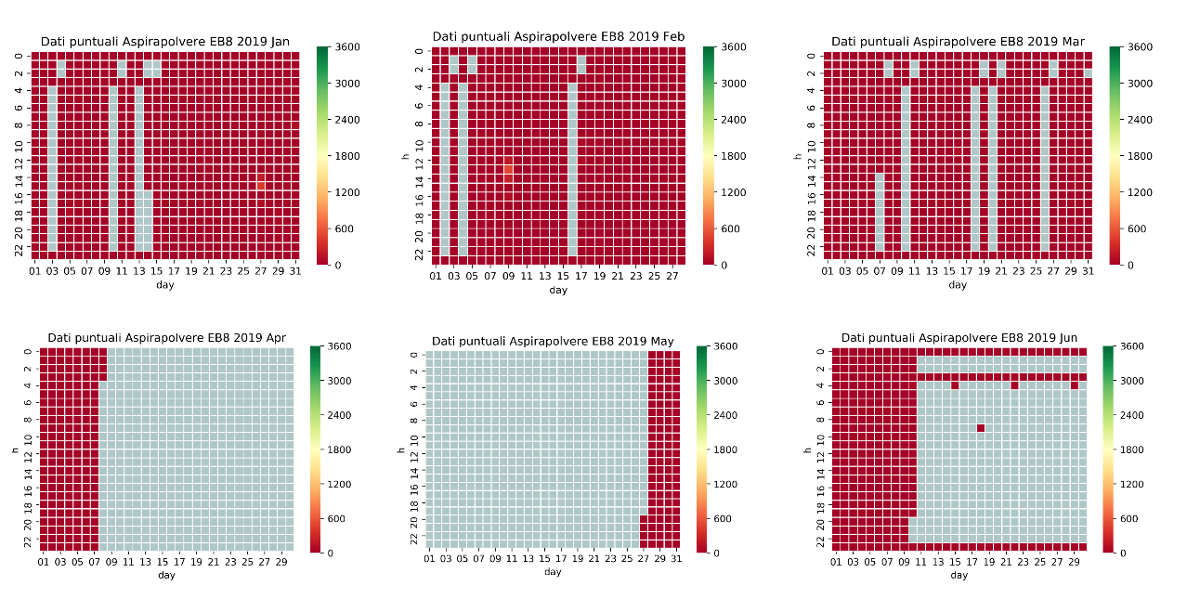

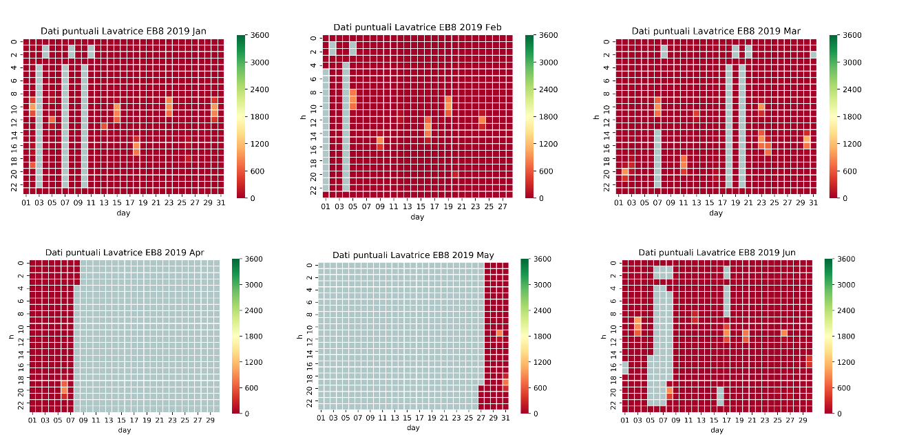

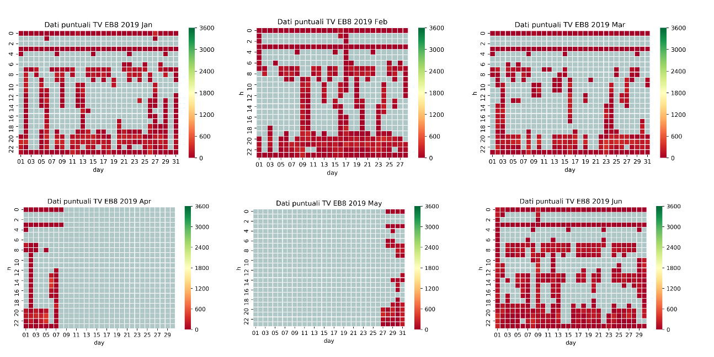

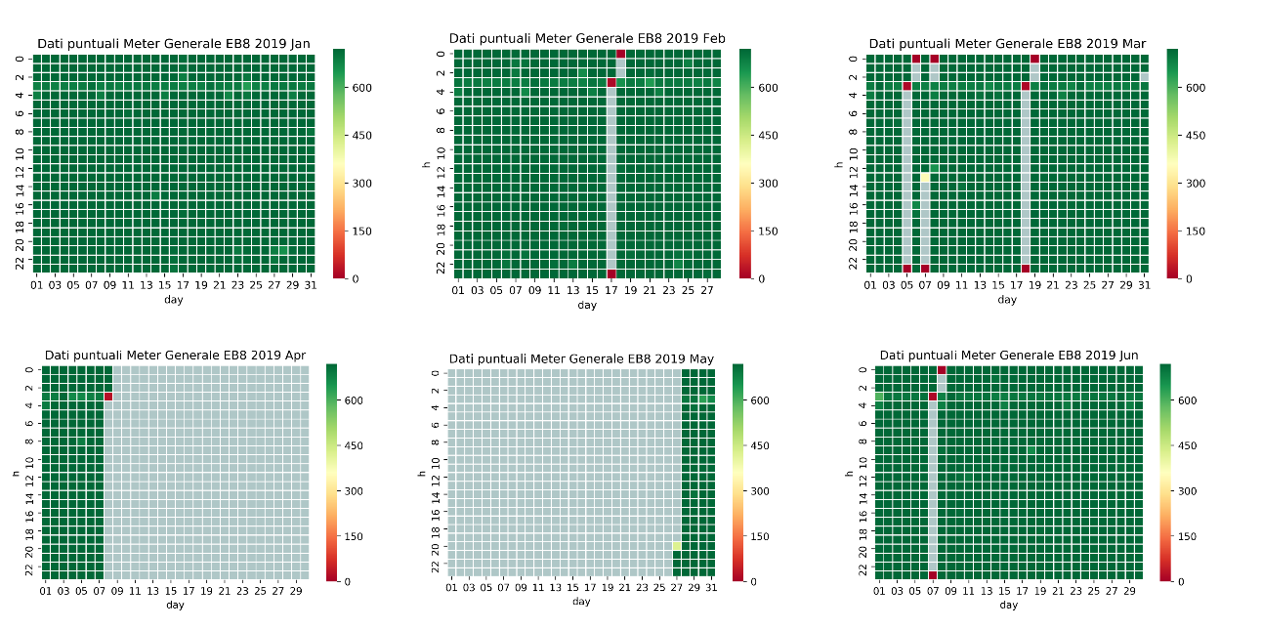

**Casa 9**

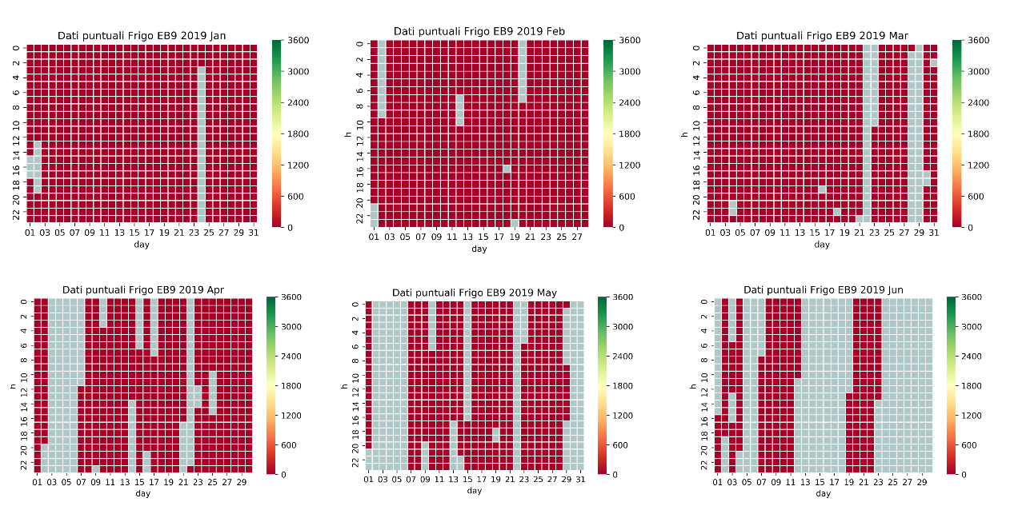

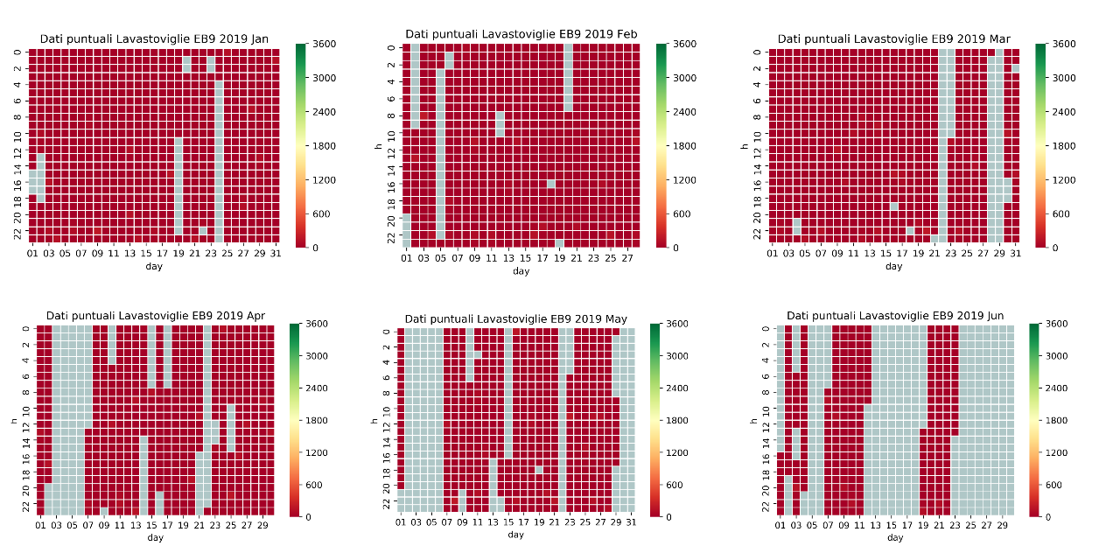

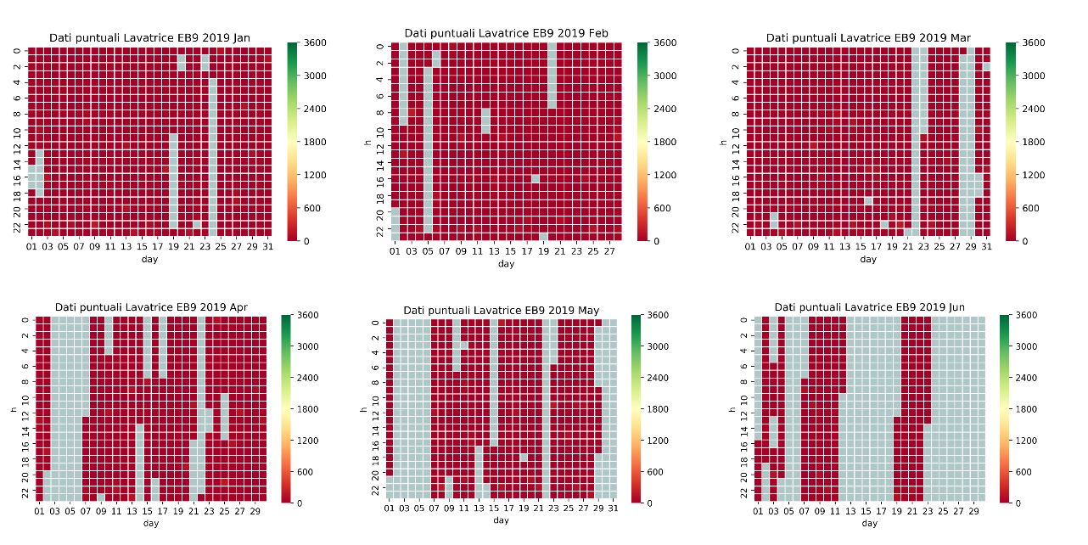

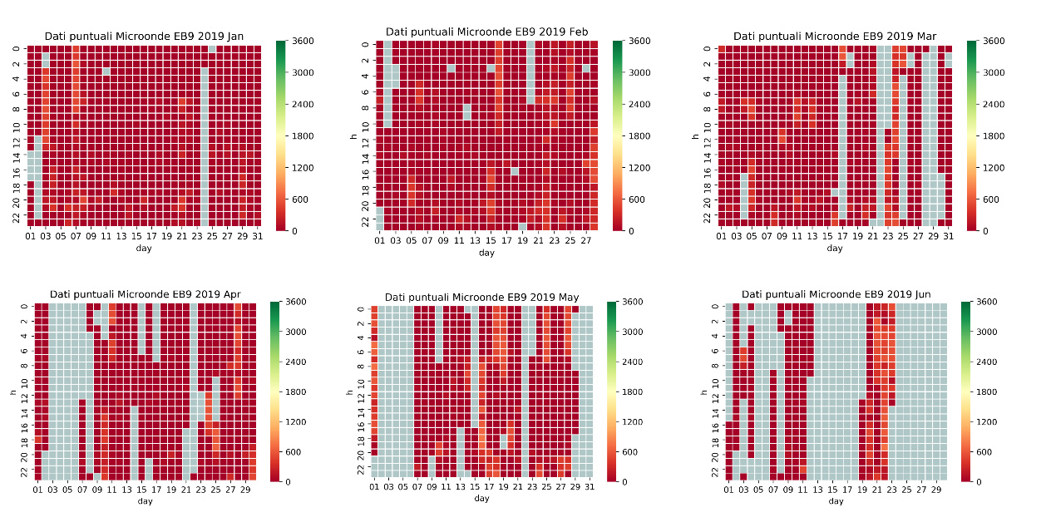

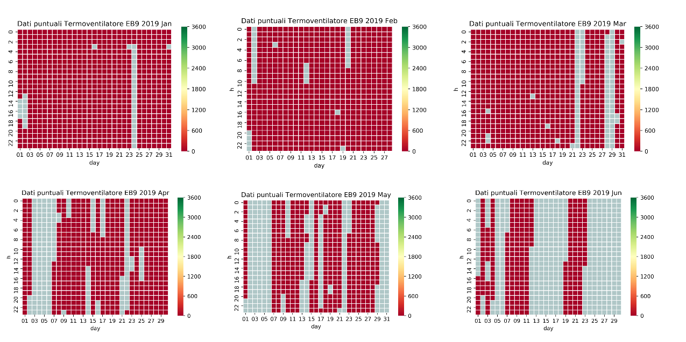

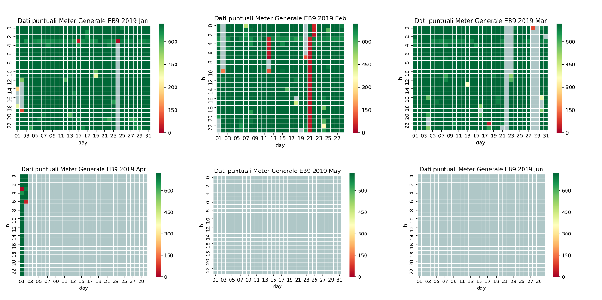

**Casa 10**

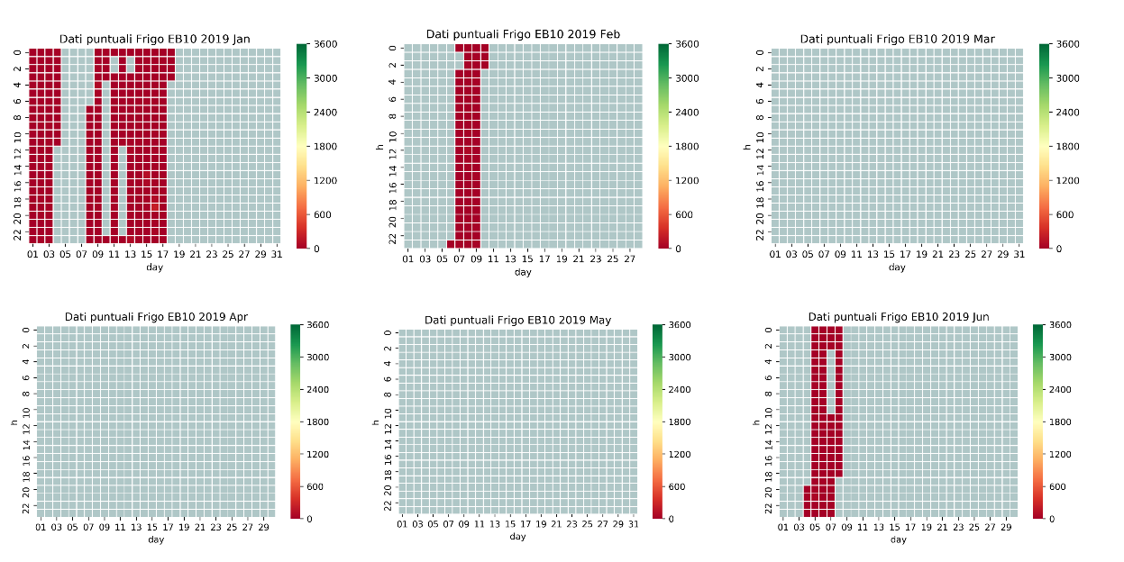

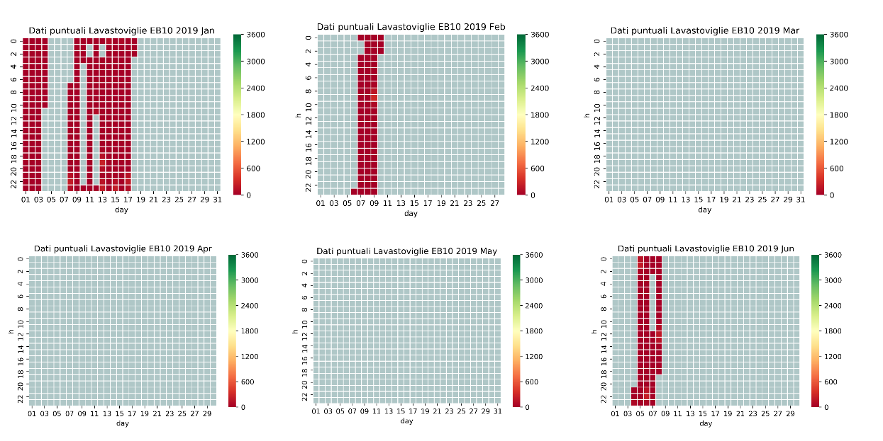

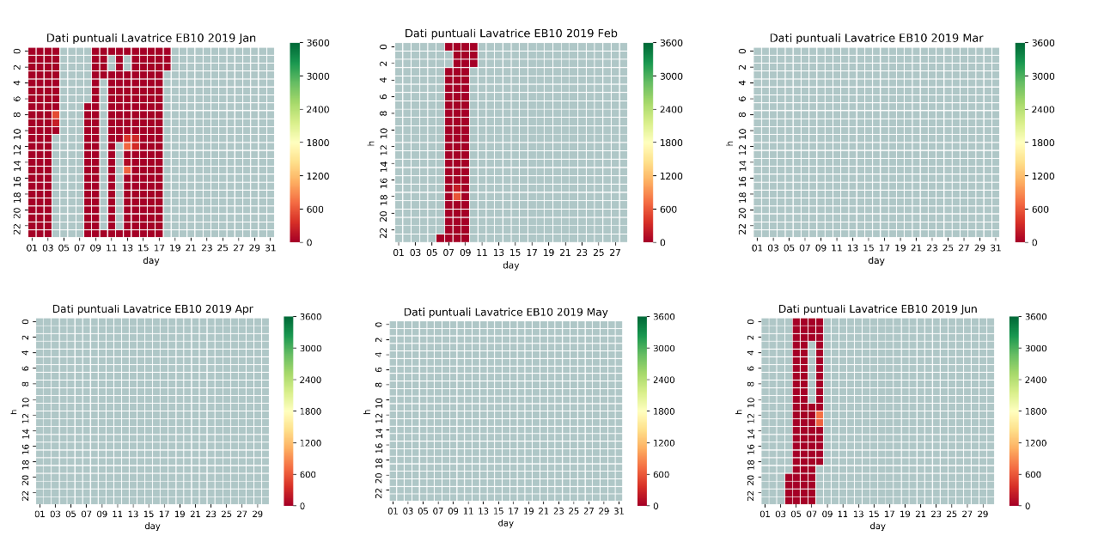

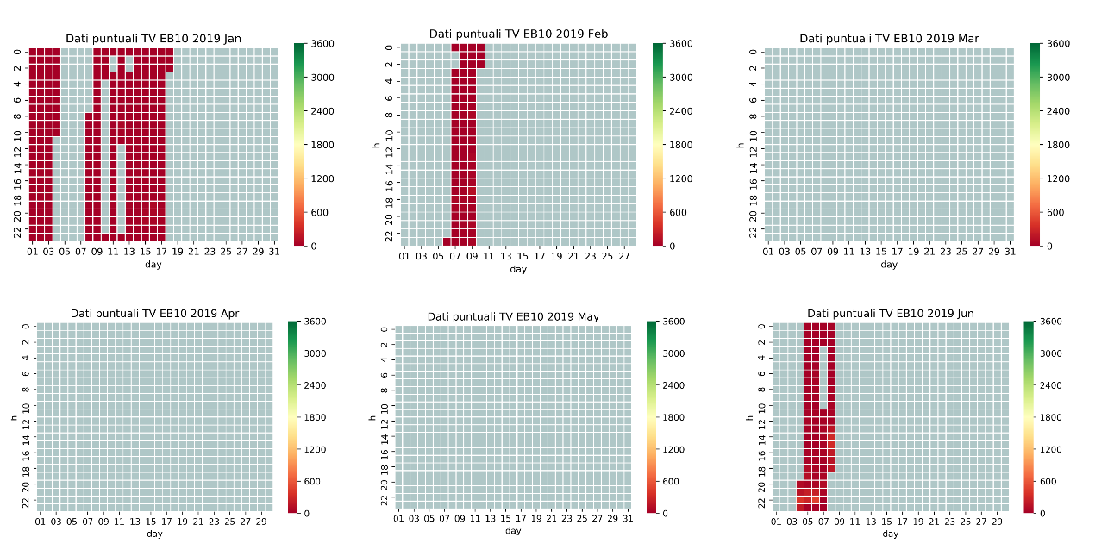

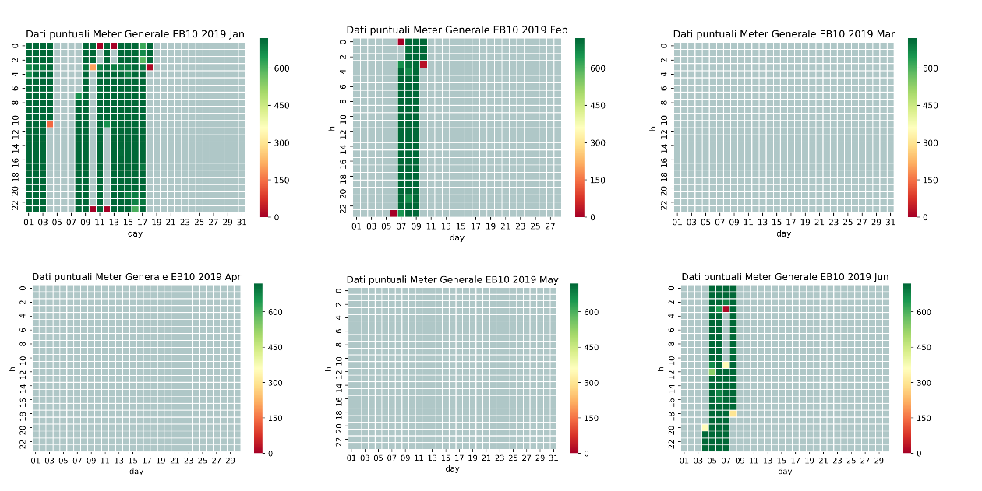

**DATI MANCANTI**

Nella seguente tabella sono stati riportati per il meter e per ogni elettrodomestico presente in ogni casa i periodi per cui non sono stati registrati dati.

È riportato con la  il caso in cui non è presente l’elettrodomestico relativo alla casa in esame, mentre con il – il caso in cui non esistono periodi mancanti.

|  |  |  |  |  |  |  |  |  |  |  |  |  |  |
| --- | --- | --- | --- | --- | --- | --- | --- | --- | --- | --- | --- | --- | --- |
| **Casa** | **Frigo** | **Lavastoviglie** | **Lavatrice** | **TV** | **Bimby** | **Lampada** | **Termoventilatore** | **Microonde** | **Aspirapolvere** | **Cucina** | **Ferro da stiro** | **Macchina del caffè** | **Meter** |
| 1 | 28-30 Jun | 28-30 Jun | 28-30 Jun | 28-30 Jun |  |  |  |  |  |  |  |  | 30-31May,Jun |
| 2 | 3-28 Feb,Mar,Apr,May,Jun |  | 3-28 Feb,Mar,Apr,May,Jun |  | 3-28 Feb,Mar,Apr,May,Jun | 3-28 Feb,Mar,Apr,May,Jun | 3-28 Feb,Mar,Apr,May,Jun |  |  |  |  |  | 3-28 Feb,Mar,Apr,May,Jun |
| 3 | - |  | - |  |  |  |  | - |  |  |  |  | 28-31 May,Jun |
| 4 |  |  | - | - |  |  |  |  | - | - |  |  | - |
| 5 |  | 17-28 Feb-Mar,1-7 Apr | 17-28 Feb-Mar,1-7 Apr |  |  |  |  |  |  |  | 17-28 Feb-Mar,1-7 Apr | 17-28 Feb-Mar,1-7 Apr | 17-28 Feb-Mar,1-7 Apr |
| 6 | 25-27Feb,Jun | 25-27Feb,Jun | 25-27 Feb,Jun |  |  |  |  | 27Feb,Jun |  |  |  |  | 25-27Feb,12-31May,Jun |
| 7 | 4-30Jun | 4-30Jun | 4-30Jun |  |  |  |  | 4-30Jun |  |  |  |  | 22-31May,Jun |
| 8 |  |  | 9-30Apr,1-26May | 9-30Apr,1-26May |  |  |  |  | 9-30Apr,1-26May |  |  |  | 9-30Apr,1-26May |
| 9 | 3-6Apr,2-6/30-31May,5-6/13-18,24-30Jun | 3-6Apr,2-6/30-31May,5-6/13-18,24-30Jun | 3-6Apr,2-6/30-31May,5-6/13-18,24-30Jun |  |  |  | 3-6Apr,2-6/30-31May,5-6/13-18,24-30Jun | 3-6Apr,2-6/30-31May,5-6/13-18,24-30Jun |  |  |  |  | 3-30Apr,May,Jun |
| 10 | 5-7/19-31 Jan,1-5/11-28 Feb,Mar,Apr,May,1-3/9-30 Jun | 5-7/19-31 Jan,1-5/11-28 Feb,Mar,Apr,May,1-3/9-30 Jun | 5-7/19-31 Jan,1-5/11-28 Feb,Mar,Apr,May,1-3/9-30 Jun | 5-7/19-31 Jan,1-5/11-28 Feb,Mar,Apr,May,1-3/9-30 Jun |  |  |  |  |  |  |  |  | 5-7/19-31 Jan,1-5/11-28 Feb,Mar,Apr,May,1-3/9-30 Jun |

Analizzando la quantità di dati disponibili del meter, si nota che per alcune case vi sono periodi molto estesi per cui non sono stati rilevati dati. In particolare, ciò si nota nelle case 2 e 10. Tali case sono state escluse quindi dalle analisi successive, anche se il meter della casa 2 può essere utilizzato per la fase di previsione.

**ELENCO APPLIANCE PER ABITAZIONE**

Nella tabella seguente sono invece riportati i dispositivi presenti in ogni casa:

|  |  |  |  |  |  |  |  |  |  |  |  |  |
| --- | --- | --- | --- | --- | --- | --- | --- | --- | --- | --- | --- | --- |
| **Casa** | **Frigo** | **Lavastoviglie** | **Lavatrice** | **TV** | **Bimby** | **Lampada** | **Termoventilatore** | **Microonde** | **Aspirapolvere** | **Cucina** | **Ferro da stiro** | **Macchina del caffè** |
| 1 |  |  |  |  |  |  |  |  |  |  |  |  |
| 2 |  |  |  |  |  |  |  |  |  |  |  |  |
| 3 |  |  |  |  |  |  |  |  |  |  |  |  |
| 4 |  |  |  |  |  |  |  |  |  |  |  |  |
| 5 |  |  |  |  |  |  |  |  |  |  |  |  |
| 6 |  |  |  |  |  |  |  |  |  |  |  |  |
| 7 |  |  |  |  |  |  |  |  |  |  |  |  |
| 8 |  |  |  |  |  |  |  |  |  |  |  |  |
| 9 |  |  |  |  |  |  |  |  |  |  |  |  |
| 10 |  |  |  |  |  |  |  |  |  |  |  |  |
| Totale | 7 | 6 | 10 | 4 | 1 | 1 | 2 | 4 | 2 | 1 | 1 | 1 |

Sono stati quindi scartati tutti gli elettrodomestici con frequenza pari a 1 e 2 per ogni casa. Inoltre, vedendo le heatmap sugli elettrodomestici per alcune abitazioni sono stati esclusi anche dispositivi diversi da quelli con frequenza maggiore di 2.

I dispositivi salvati per ogni casa sono i seguenti:

* Casa 1: Frigo, Lavastoviglie, Lavatrice
* Casa 3: Frigo, Microonde
* Casa 4: Lavatrice, Tv
* Casa 5: Lavastoviglie, Lavatrice
* Casa 6: Frigo, Lavastoviglie, Lavatrice, Microonde
* Casa 7: Frigo, Lavastoviglie, Lavatrice, Microonde
* Casa 8: Lavatrice
* Casa 9: Frigo, Lavastoviglie, Lavatrice,Microende

**PATTERN NON RIPETUTI TRA METER E DEVICE**

* Casa 1: A giugno nel meter mancano dati.
* Casa 3: in tutti i mesi non ci sono pattern simili, eccetto similitudini solo tra i device, inoltre mancano nel meter l’ultimo mese di maggio e tutto giugno
* Casa 4: vi sono alcuni pattern(11 Jan,5 Feb) , ma la maggiorparte non sono simili.
* Casa 5: Stessi pattern
* Casa 6: Pattern simili, eccetto tra meter e lavatrice
* Casa 7: Nel meter manca l’ultima parte di maggio presente nei device, il resto è abbastanza regolare
* Casa 8: Ci sono alcuni pattern regolari, ma anche irregolarità ad esempio a gennaio e giugno
* Casa 9: Regolarità fino a marzo, poiché da aprile in poi il meter non registra dati.

**HEATMAP NUMERO DISPOSITIVI**

Inoltre, sono state effettuate delle heatmap per contare, per ogni casa, il numero di dispositivi rilevati in ogni ora di ogni giorno.

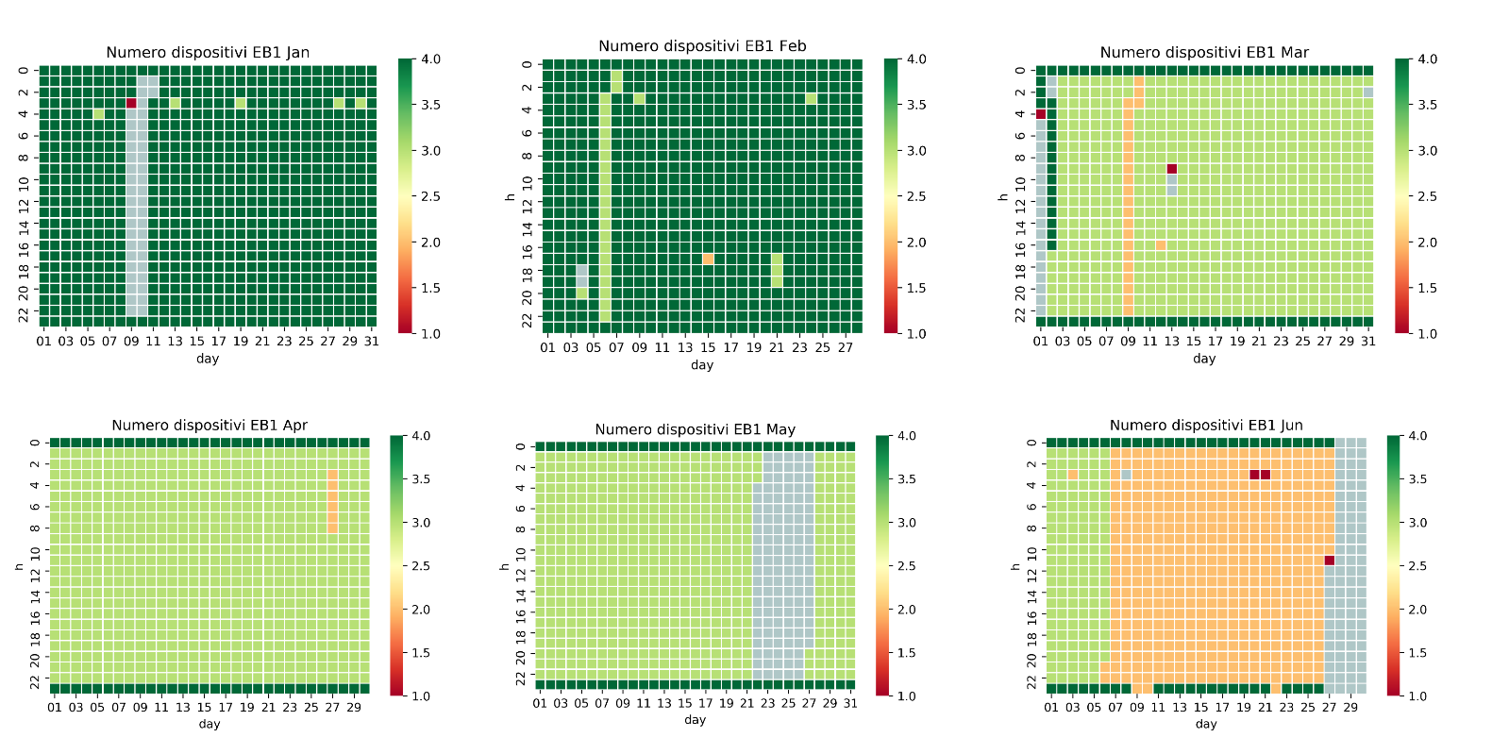

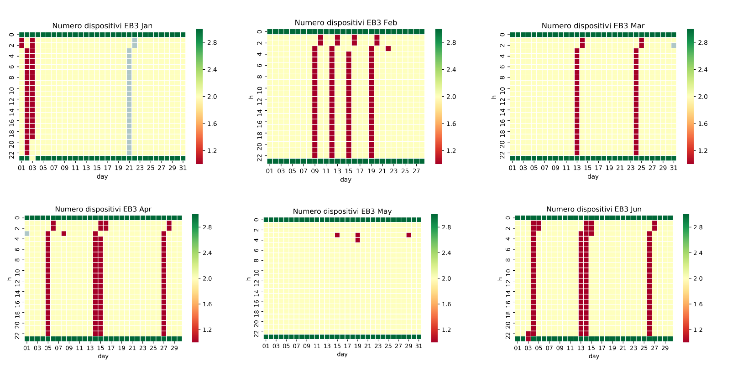

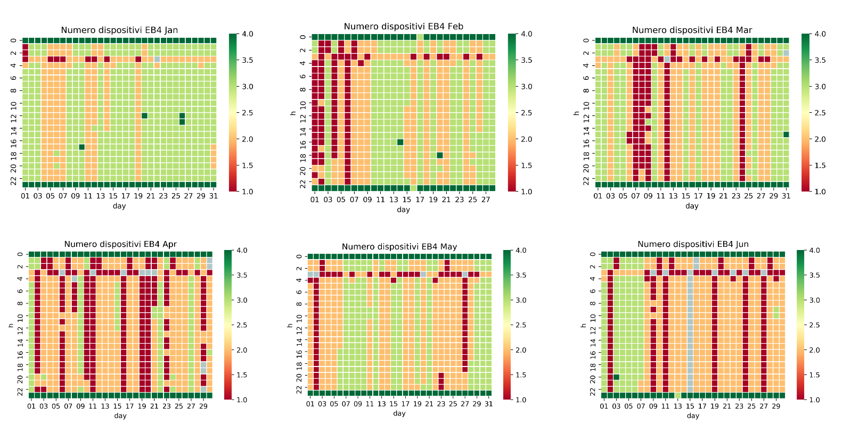

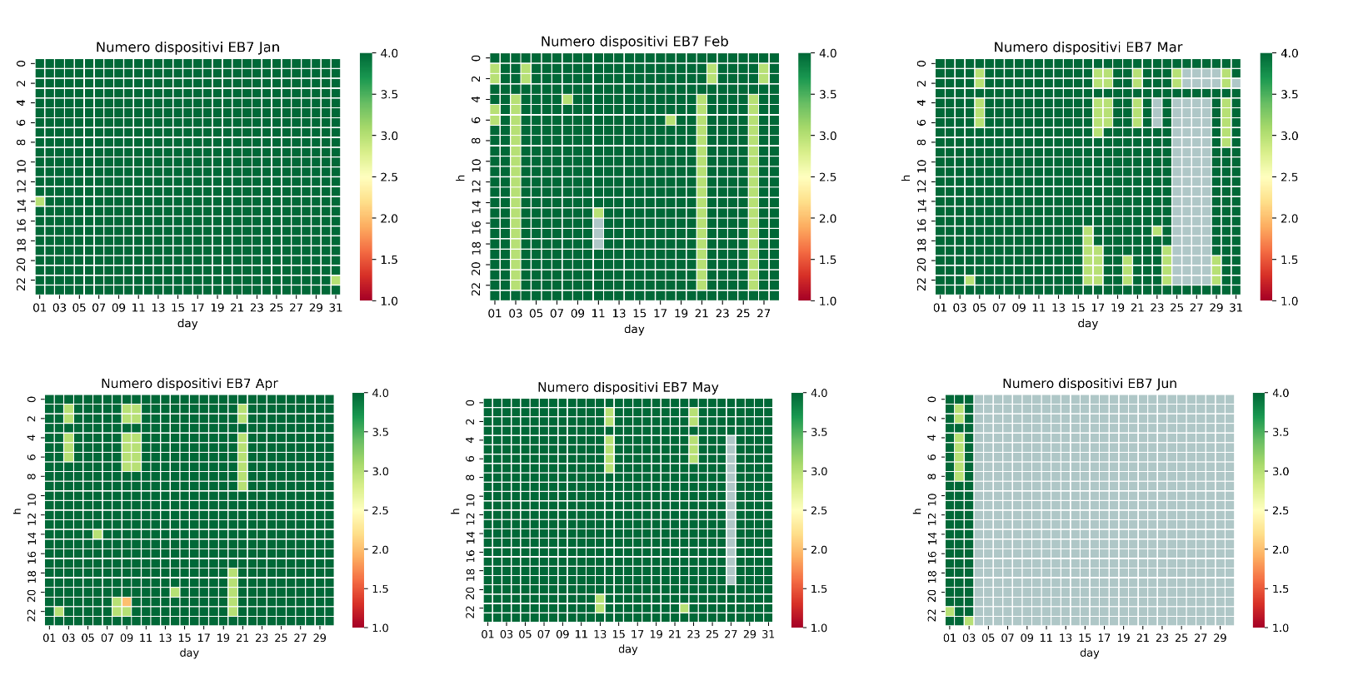

In base a tali heatmap si è deciso di salvare le case 1, 3 e 7. Invece, si è deciso di escludere la 4 poiché nei mesi di Marzo, Aprile e Giugno vi sono molti dati mancanti per diversi dispositvi. Si nota che per la casa 7 non sono presenti dati per quasi tutto il periodo di Giugno; tuttavia, non è stata scartata poiché si può comunque isolare una serie temporale con i dati dei mesi precedenti.

**PLOT**

Dopo aver ricostruito i dati al secondo sono stati realizzati i plot relativi alle case 1, 3 e 7 così da poter notare dei pattern per i vari elettrodomestici. In seguito, sono riportati alcuni dei plot ottenuti.

**Casa 1**

**Frigo**

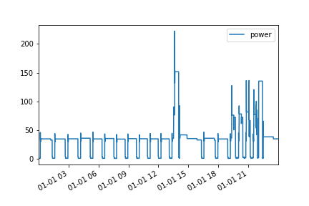

**Lavastoviglie**

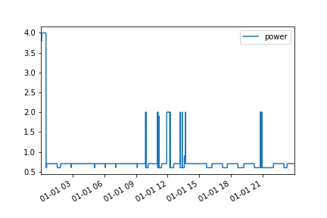

**Lavatrice**

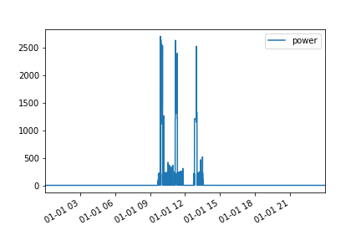

**TV**

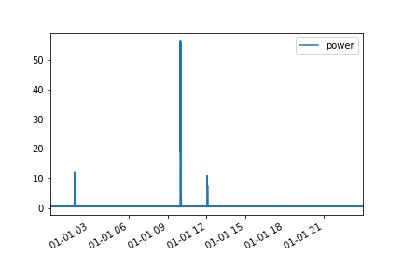

**Meter**

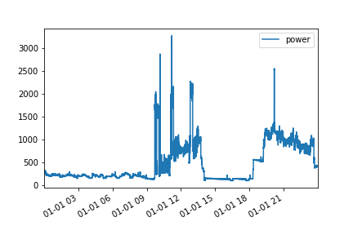

**Frigo**

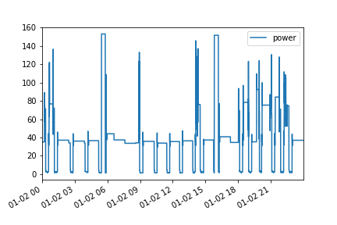

**Lavastoviglie**

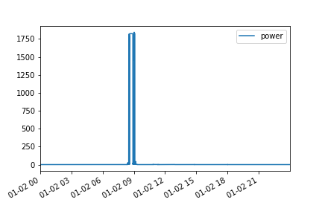

**Meter**

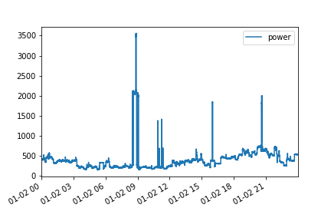

**TV**

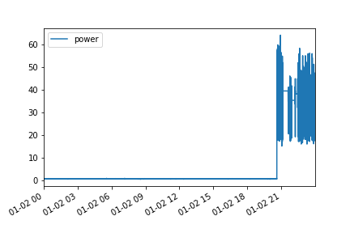

**Casa 3**

**Frigo**

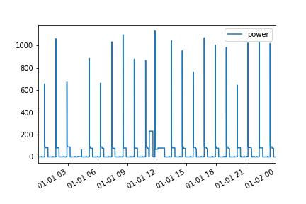

**Lavatrice**

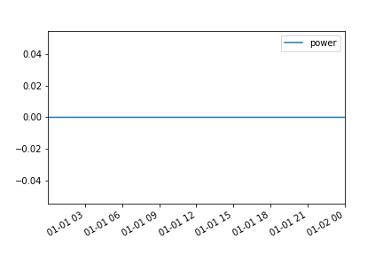

Si è ottenuto un andamento costante anche per altri giorni che sono stati provati.

**Microonde**

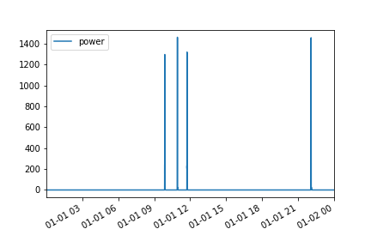

**Meter**

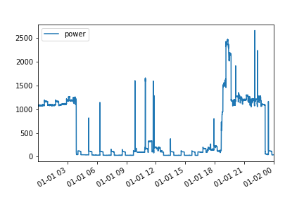

**Casa 7**

**Frigo**

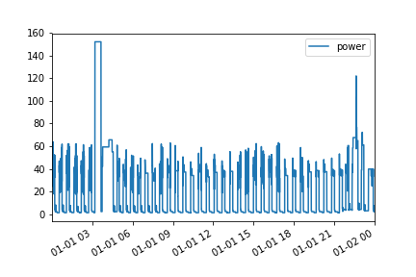

**Lavastoviglie**

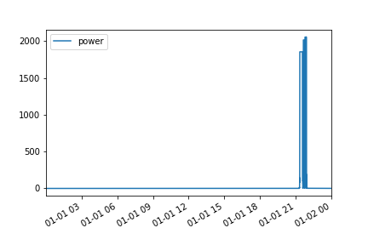

**Lavatrice**

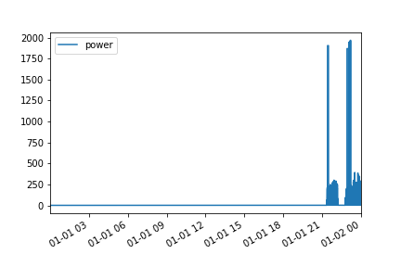

**Microonde**



**Meter**

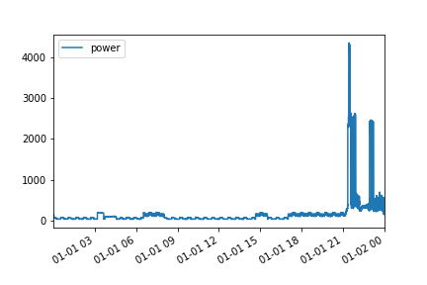

**Frigo**

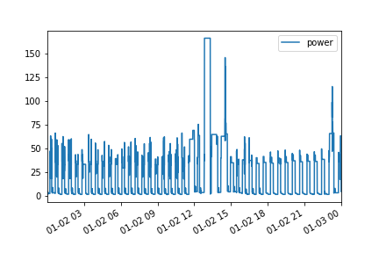

**Lavastoviglie**

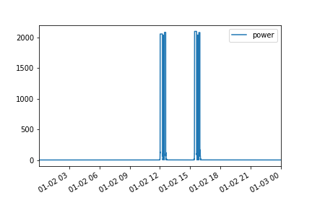

**Lavatrice**

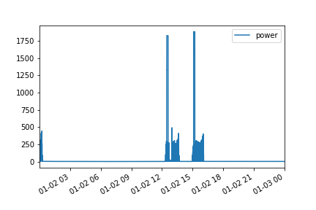

**Meter**

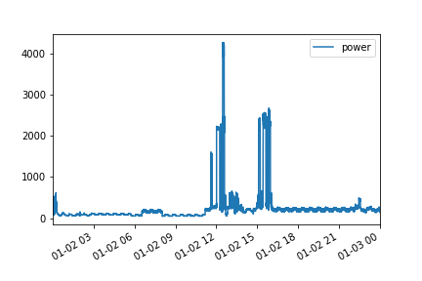

**Microonde**

